*Информация подготовлена ФКУЗ РосНИПЧИ «Микроб»*

**Эпидемиологическая обстановка и распространение COVID-19 в мире**

по состоянию на 08.00 (МСК) от 27.04.2020 г.

* Всего в мире по состоянию на 08.00 по мск 27.04.2020 г. из доступных источников известно о **2 991 918** подтверждённых случаях (прирост за сутки 73668 случаев; 2,5%). В 181 странах мира вне КНР зарегистрировано 2907577 случаев (за последние сутки прирост 73665; 2,6%).
* Согласно данным ежедневного отчёта Государственной Комиссии здравоохранения Китая по состоянию на 24.00 по Пекину 26.04.2020 г. (19.00 по мск) в целом в КНР зарегистрировано случаев заболевания – 84341. За сутки с 00.00 26.04.2020 по 00.00 (время Пекина) 27.04.2020 г. прирост составил 3 случаев (0,00%). Случаев с летальным исходом – 4643 (летальность 5,5%).

|  |  |  |  |  |  |  |
| --- | --- | --- | --- | --- | --- | --- |
|  | **Всего случаев** | **Прирост за сутки, случаев** | **Прирост за сутки, %** | **Летальных случаев** | **Прирост за сутки, случаев** | **Летальность, %** |
| Китай | 84341 | 3 | 0,00% | 4643 | 1 | 5,5% |
| Вне Китая | 2907577 | 73665 | 2,6% | 202239 | 3702 | 7,0% |
| Итого в мире | 2991918 | 73668 | 2,5% | 206882 | 3703 | 6,9% |

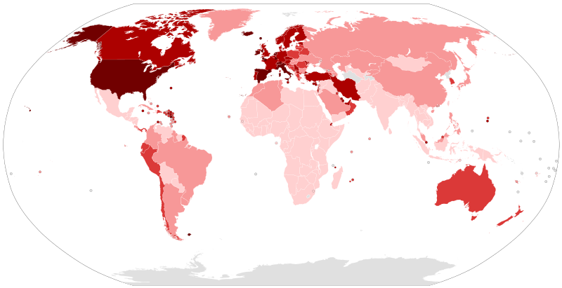

Рис.1 - Страны с подтверждёнными случаями заболевания

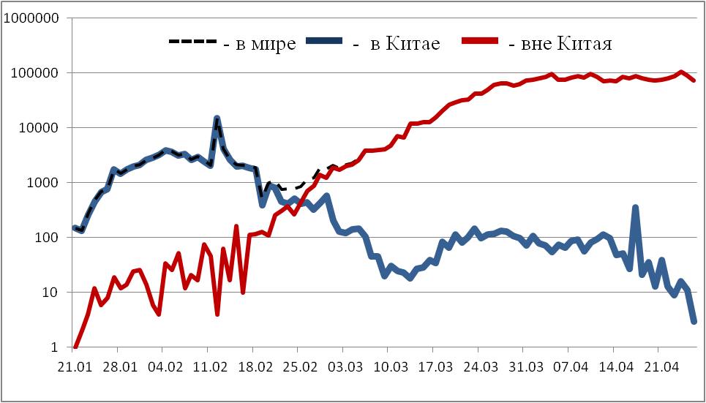

Рис.2 - Эпидемическая динамика ежедневного выявления новых больных COVID-19 в Китае и мире (логарифмическая шкала)

**Количество случаев заболевания в мире\***

|  |  |  |  |  |  |  |  |  |
| --- | --- | --- | --- | --- | --- | --- | --- | --- |
| Регион | № | Дата первого случая | Страна | Кол-во случаев | За послед-ние сутки | Кол-во случаев с летальным исходом | Летальных исходов за последние сутки | Характер передачи инфекции |
| **Западно-Тихоокеанский регион** |  | 01.12.19 | Китай | 84341 | 3 | 4643 | 1 | Местная |
|  | 14.01.20 | Япония | 13441 | 210 | 372 | 12 | Местная |
|  |  | Круизный лайнер «Diamond Princess» | 712 | 0 | 13 | 0 | Местная |
|  | 19.01.20 | Республика Корея | 10738 | 10 | 243 | 1 | Местная |
|  | 23.01.20 | Вьетнам | 270 | 0 | 0 | 0 | Местная |
|  | 24.01.20 | Сингапур | 13624 | 931 | 12 | 0 | Местная |
|  | 25.01.20 | Австралия | 6719 | 9 | 83 | 0 | Местная |
|  | 25.01.20 | Малайзия | 5780 | 38 | 98 | 0 | Местная |
|  | 27.01.20 | Камбоджа | 122 | 0 | 0 | 0 | Местная |
|  | 30.01.20 | Филиппины | 7579 | 285 | 501 | 7 | Местная |
|  | 28.02.20 | Новая Зеландия | 1470 | 9 | 19 | 1 | Местная |
|  | 09.03.20 | Монголия | 38 | 1 | 0 | 0 | Завоз |
|  | 10.03.20 | Бруней | 138 | 0 | 2 | 0 | Местная |
|  | 19.03.20 | Фиджи | 18 | 0 | 0 | 0 | Местная |
|  | 21.03.20 | Папуа-Новая Гвинея | 8 | 0 | 0 | 0 | Завоз |
|  | 24.03.20 | Лаос | 19 | 0 | 0 | 0 | Местная |
| **Юго-Восточная Азия** |  | 12.01.20 | Таиланд | 2922 | 15 | 51 | 0 | Местная |
|  | 24.01.20 | Непал | 52 | 3 | 0 | 0 | Местная |
|  | 27.01.20 | Шри-Ланка | 523 | 63 | 7 | 0 | Местная |
|  | 30.01.20 | Индия | 27890 | 1607 | 881 | 56 | Местная |
|  | 02.03.20 | Индонезия | 8882 | 275 | 743 | 23 | Местная |
|  | 06.03.20 | Бутан | 7 | 0 | 0 | 0 | Завоз |
|  | 07.03.20 | Мальдивы | 214 | 37 | 0 | 0 | Местная |
|  | 08.03.20 | Бангладеш | 5416 | 418 | 145 | 5 | Местная |
|  | 21.03.20 | Восточный Тимор | 24 | 0 | 0 | 0 | Завоз |
|  | 23.03.20 | Мьянма | 146 | 0 | 5 | 0 | Местная |
| **Европейский регион** |  | 25.01.20 | Франция | 162100 | 612 | 22856 | 242 | Местная |
|  | 28.01.20 | Германия | 157770 | 1257 | 5976 | 99 | Местная |
|  | 29.01.20 | Финляндия | 4576 | 101 | 190 | 4 | Местная |
|  | 30.01.20 | Италия | 197675 | 2324 | 26644 | 260 | Местная |
|  | 31.01.20 | Великобритания | 152840 | 4463 | 20732 | 413 | Местная |
|  | 31.01.20 | Испания | 226629 | 2870 | 23190 | 288 | Местная |
|  | 31.01.20 | Россия | 80949 | 6361 | 747 | 66 | Завоз; Местная |
|  | 31.01.20 | Швеция | 18640 | 463 | 2194 | 2 | Местная |
|  | 04.02.20 | Бельгия | 46134 | 809 | 7094 | 177 | Местная |
|  | 21.02.20 | Израиль | 15443 | 145 | 201 | 2 | Местная |
|  | 25.02.20 | Австрия | 15225 | 77 | 542 | 6 | Местная |
|  | 25.02.20 | Хорватия | 2030 | 14 | 55 | 1 | Местная |
|  | 25.02.20 | Швейцария | 29061 | 167 | 1610 | 11 | Местная |
|  | 26.02.20 | Северная Македония | 1386 | 19 | 61 | 2 | Местная |
|  | 26.02.20 | Грузия | 486 | 30 | 6 | 1 | Местная |
|  | 26.02.20 | Норвегия | 7527 | 28 | 201 | 0 | Местная |
|  | 26.02.20 | Греция | 2517 | 11 | 134 | 4 | Местная |
|  | 26.02.20 | Румыния | 11036 | 401 | 619 | 18 | Местная |
|  | 27.02.20 | Дания | 8575 | 130 | 422 | 4 | Местная |
|  | 27.02.20 | Эстония | 1643 | 8 | 49 | 3 | Местная |
|  | 27.02.20 | Нидерланды | 37845 | 655 | 4475 | 66 | Местная |
|  | 27.02.20 | Сан-Марино | 538 | 25 | 41 | 1 | Местная |
|  | 28.02.20 | Литва | 1438 | 12 | 41 | 0 | Местная |
|  | 28.02.20 | Беларусь | 10463 | 873 | 72 | 5 | Местная |
|  | 28.02.20 | Азербайджан | 1645 | 28 | 21 | 0 | Местная |
|  | 28.02.20 | Монако | 94 | 0 | 4 | 0 | Местная |
|  | 28.02.20 | Исландия | 1792 | 2 | 10 | 0 | Местная |
|  | 29.02.20 | Люксембург | 3723 | 12 | 88 | 3 | Местная |
|  | 29.02.20 | Ирландия | 19262 | 701 | 1087 | 24 | Местная |
|  | 01.03.20 | Армения | 1746 | 69 | 28 | 0 | Местная |
|  | 01.03.20 | Чехия | 7404 | 52 | 220 | 2 | Местная |
|  | 02.03.20 | Андорра | 738 | 0 | 40 | 0 | Местная |
|  | 02.03.20 | Португалия | 23864 | 472 | 903 | 23 | Местная |
|  | 02.03.20 | Латвия | 812 | 8 | 12 | 0 | Местная |
|  | 03.03.20 | Украина | 8617 | 492 | 209 | 8 | Местная |
|  | 03.03.20 | Лихтенштейн | 82 | 1 | 1 | 0 | Завоз |
|  | 04.03.20 | Венгрия | 2500 | 57 | 272 | 10 | Местная |
|  | 04.03.20 | Польша | 11617 | 344 | 535 | 11 | Местная |
|  | 04.03.20 | Словения | 1396 | 8 | 82 | 1 | Местная |
|  | 05.03.20 | Босния и Герцеговина | 1516 | 30 | 59 | 2 | Местная |
|  | 06.03.20 | Ватикан | 9 | 0 | 0 | 0 | Завоз |
|  | 06.03.20 | Сербия | 8042 | 263 | 156 | 5 | Местная |
|  | 06.03.20 | Словакия | 1379 | 6 | 18 | 1 | Местная |
|  | 07.03.20 | Мальта | 448 | 0 | 4 | 0 | Местная |
|  | 07.03.20 | Болгария | 1300 | 53 | 56 | 1 | Местная |
|  | 07.03.20 | Молдавия | 3408 | 104 | 96 | 2 | Местная |
|  | 08.03.20 | Албания | 729 | 17 | 28 | 1 | Местная |
|  | 10.03.20 | Турция | 110130 | 2357 | 2805 | 99 | Местная |
|  | 10.03.20 | Кипр | 817 | 7 | 16 | 0 | Местная |
|  | 13.03.20 | Казахстан | 2717 | 116 | 25 | 0 | Местная |
|  | 15.03.20 | Узбекистан | 1869 | 7 | 8 | 0 | Местная |
|  | 17.03.20 | Черногория | 321 | 1 | 7 | 1 | Местная |
|  | 18.03.20 | Киргизия | 682 | 17 | 8 | 0 | Местная |
|  | 07.04.20 | Абхазия | 3 | 0 | 0 | 0 | Завоз |
| **Американский регион** |  | 21.01.20 | США | 987160 | 26264 | 55413 | 1148 | Местная |
|  | 26.01.20 | Канада | 46895 | 1541 | 2560 | 95 | Местная |
|  | 26.02.20 | Бразилия | 63100 | 3776 | 4286 | 229 | Местная |
|  | 28.02.20 | Мексика | 14677 | 835 | 1351 | 46 | Местная |
|  | 29.02.20 | Эквадор | 22719 | 0 | 576 | 0 | Местная |
|  | 01.03.20 | Доминиканская Республика | 6135 | 209 | 278 | 5 | Местная |
|  | 03.03.20 | Аргентина | 3892 | 112 | 192 | 7 | Местная |
|  | 03.03.20 | Чили | 13331 | 473 | 189 | 8 | Местная |
|  | 06.03.20 | Колумбия | 5379 | 237 | 244 | 11 | Местная |
|  | 06.03.20 | Перу | 27517 | 2186 | 728 | 28 | Местная |
|  | 06.03.20 | Коста-Рика | 695 | 2 | 6 | 0 | Местная |
|  | 07.03.20 | Парагвай | 228 | 0 | 9 | 0 | Местная |
|  | 09.03.20 | Панама | 5779 | 241 | 165 | 6 | Местная |
|  | 10.03.20 | Боливия | 950 | 84 | 50 | 4 | Местная |
|  | 10.03.20 | Ямайка | 350 | 45 | 7 | 0 | Местная |
|  | 11.03.20 | Гондурас | 661 | 34 | 61 | 2 | Местная |
|  | 11.03.20 | Сент-Винсент и Гренадины | 14 | 0 | 0 | 0 | Завоз |
|  | 12.03.20 | Гайана | 74 | 1 | 8 | 1 | Местная |
|  | 12.03.20 | Куба | 1369 | 32 | 54 | 3 | Местная |
|  | 13.03.20 | Венесуэла | 325 | 2 | 10 | 0 | Местная |
|  | 13.03.20 | Тринидад и Тобаго | 116 | 1 | 8 | 0 | Местная |
|  | 13.03.20 | Сент-Люсия | 15 | 0 | 0 | 0 | Местная |
|  | 13.03.20 | Антигуа и Барбуда | 24 | 0 | 3 | 0 | Местная |
|  | 14.03.20 | Суринам | 10 | 0 | 1 | 0 | Местная |
|  | 14.03.20 | Гватемала | 500 | 27 | 15 | 2 | Местная |
|  | 14.03.20 | Уругвай | 596 | 33 | 14 | 0 | Местная |
|  | 16.03.20 | Багамские Острова | 80 | 2 | 11 | 0 | Местная |
|  | 17.03.20 | Барбадос | 79 | 0 | 6 | 0 | Местная |
|  | 18.03.20 | Никарагуа | 13 | 1 | 3 | 0 | Завоз |
|  | 19.03.20 | Гаити | 74 | 2 | 6 | 0 | Завоз |
|  | 18.03.20 | Сальвадор | 298 | 24 | 8 | 0 | Местная |
|  | 23.03.20 | Гренада | 18 | 0 | 0 | 0 | Местная |
|  | 23.03.20 | Доминика | 16 | 0 | 0 | 0 | Местная |
|  | 23.03.20 | Белиз | 18 | 0 | 2 | 0 | Местная |
|  | 25.03.20 | Сен-Китс и Невис | 15 | 0 | 0 | 0 | Завоз |
| **Восточно-Средиземноморский регион** |  | 30.01.20 | ОАЭ | 10349 | 536 | 76 | 5 | Местная |
|  | 14.02.20 | Египет | 4534 | 215 | 317 | 10 | Местная |
|  | 19.02.20 | Иран | 90481 | 1153 | 5710 | 60 | Местная |
|  | 21.02.20 | Ливан | 707 | 3 | 24 | 0 | Местная |
|  | 23.02.20 | Кувейт | 3075 | 183 | 20 | 1 | Местная |
|  | 24.02.20 | Бахрейн | 2647 | 59 | 8 | 0 | Местная |
|  | 24.02.20 | Оман | 1998 | 93 | 10 | 0 | Местная |
|  | 24.02.20 | Афганистан | 1531 | 68 | 50 | 3 | Местная |
|  | 24.02.20 | Ирак | 1820 | 57 | 87 | 1 | Местная |
|  | 26.02.20 | Пакистан | 13328 | 605 | 281 | 12 | Местная |
|  | 29.02.20 | Катар | 10287 | 929 | 10 | 0 | Местная |
|  | 02.03.20 | Иордания | 447 | 3 | 7 | 0 | Местная |
|  | 02.03.20 | Тунис | 949 | 10 | 38 | 0 | Местная |
|  | 02.03.20 | Саудовская Аравия | 17522 | 1223 | 139 | 3 | Местная |
|  | 02.03.20 | Марокко | 4065 | 168 | 161 | 2 | Местная |
|  | 05.03.20 | Палестина | 342 | 0 | 2 | 0 | Местная |
|  | 13.03.20 | Судан | 237 | 24 | 21 | 4 | Местная |
|  | 16.03.20 | Сомали | 436 | 46 | 23 | 5 | Местная |
|  | 18.03.20 | Джибути | 1023 | 15 | 2 | 0 | Местная |
|  | 22.03.20 | Сирия | 43 | 1 | 3 | 0 | Местная |
|  | 24.03.20 | Ливия | 61 | 0 | 2 | 0 | Местная |
|  | 10.04.20 | Йемен | 1 | 0 | 0 | 0 | Завоз |
| **Африканский регион** |  | 25.02.20 | Нигерия | 1273 | 91 | 40 | 5 | Местная |
|  | 27.02.20 | Сенегал | 671 | 57 | 9 | 2 | Местная |
|  | 02.03.20 | Камерун | 1621 | 103 | 56 | 3 | Местная |
|  | 05.03.20 | Буркина-Фасо | 632 | 3 | 42 | 1 | Местная |
|  | 06.03.20 | ЮАР | 4546 | 185 | 87 | 1 | Местная |
|  | 06.03.20 | Кот-д’Ивуар | 1150 | 39 | 14 | 0 | Местная |
|  | 10.03.20 | ДР Конго | 442 | 26 | 28 | 0 | Местная |
|  | 10.03.20 | Того | 98 | 2 | 6 | 0 | Местная |
|  | 11.03.20 | Кения | 355 | 12 | 14 | 0 | Местная |
|  | 13.03.20 | Алжир | 3382 | 126 | 425 | 6 | Местная |
|  | 13.03.20 | Гана | 1550 | 271 | 11 | 1 | Местная |
|  | 13.03.20 | Габон | 176 | 0 | 3 | 0 | Завоз |
|  | 13.03.20 | Эфиопия | 123 | 1 | 3 | 0 | Местная |
|  | 13.03.20 | Гвинейская Республика | 1094 | 98 | 7 | 0 | Местная |
|  | 14.03.20 | Мавритания | 7 | 0 | 1 | 0 | Завоз |
|  | 14.03.20 | Эсватини | 59 | 3 | 1 | 0 | Завоз |
|  | 14.03.20 | Руанда | 191 | 8 | 0 | 0 | Местная |
|  | 14.03.20 | Намибия | 16 | 0 | 0 | 0 | Местная |
|  | 14.03.20 | Сейшельские Острова | 11 | 0 | 0 | 0 | Завоз |
|  | 14.03.20 | Экваториальная Гвинея | 258 | 0 | 1 | 0 | Местная |
|  | 14.03.20 | Республика Конго | 200 | 0 | 6 | 0 | Местная |
|  | 16.03.20 | Бенин | 64 | 10 | 1 | 0 | Местная |
|  | 16.03.20 | Либерия | 124 | 4 | 12 | 1 | Местная |
|  | 16.03.20 | Танзания | 299 | 0 | 10 | 0 | Местная |
|  | 14.03.20 | ЦАР | 19 | 3 | 0 | 0 | Местная |
|  | 18.03.20 | Маврикий | 332 | 1 | 9 | 0 | Местная |
|  | 18.03.20 | Замбия | 88 | 4 | 3 | 0 | Местная |
|  | 17.03.20 | Гамбия | 10 | 0 | 1 | 0 | Завоз |
|  | 19.03.20 | Нигер | 696 | 12 | 29 | 2 | Местная |
|  | 19.03.20 | Чад | 46 | 0 | 0 | 0 | Завоз |
|  | 20.03.20 | Кабо-Верде | 106 | 16 | 1 | 0 | Местная |
|  | 21.03.20 | Зимбабве | 31 | 0 | 4 | 0 | Местная |
|  | 21.03.20 | Мадагаскар | 124 | 1 | 0 | 0 | Местная |
|  | 21.03.20 | Ангола | 26 | 1 | 2 | 0 | Завоз |
|  | 22.03.20 | Уганда | 79 | 4 | 0 | 0 | Местная |
|  | 22.03.20 | Мозамбик | 76 | 6 | 0 | 0 | Местная |
|  | 22.03.20 | Эритрея | 39 | 0 | 0 | 0 | Местная |
|  | 25.03.20 | Мали | 389 | 19 | 23 | 2 | Местная |
|  | 25.03.20 | Гвинея-Бисау | 53 | 1 | 1 | 1 | Завоз |
|  | 30.03.20 | Ботсвана | 22 | 0 | 1 | 0 | Завоз |
|  | 31.03.20 | Сьерра-Леоне | 93 | 11 | 4 | 2 | Завоз |
|  | 01.04.20 | Бурунди | 11 | 0 | 1 | 0 | Местная |
|  | 02.04.20 | Малави | 34 | 1 | 3 | 0 | Местная |
|  | 05.04.20 | Южный Судан | 6 | 1 | 0 | 0 | Завоз |
|  | 06.04.20 | Западная Сахара | 6 | 0 | 0 | 0 | Завоз |
|  | 06.04.20 | Сан-Томе и Принсипи | 4 | 0 | 0 | 0 | Завоз |
| **ВСЕГО** |  |  |  | 2991918 | 73668 | 206882 | 3703 |  |

* В таблице представлены данные из следующих источников: Университет Джонса Хопкинса, ИА BNO, сайт Worldometer.info

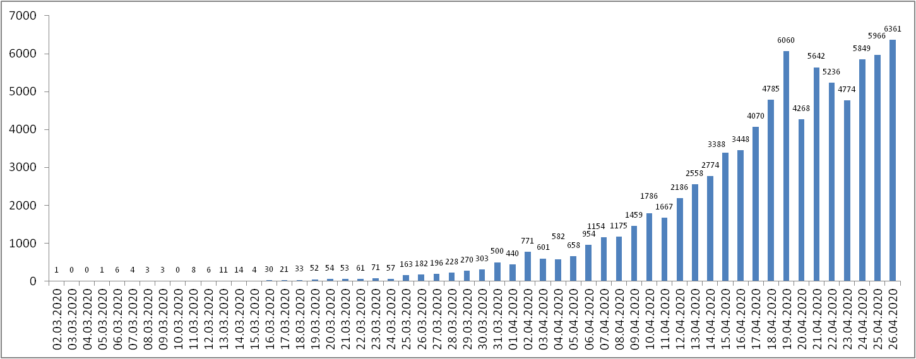

Рис. Ежедневный прирост случаев в Российской Федерации

**Информация о странах с наиболее сложной эпидемиологической ситуацией по COVID-19 (по состоянию на 27.04.20 г. 8:00 мск)**

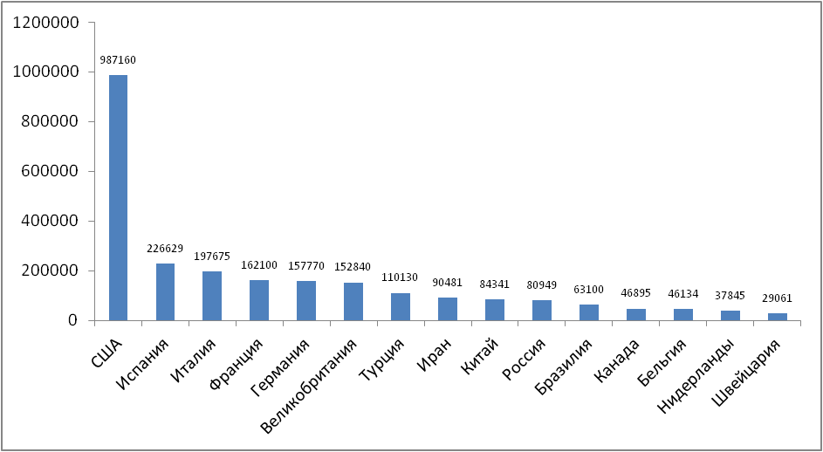

Рис. – Наиболее поражённые страны (по общему количеству подтверждённых случаев)

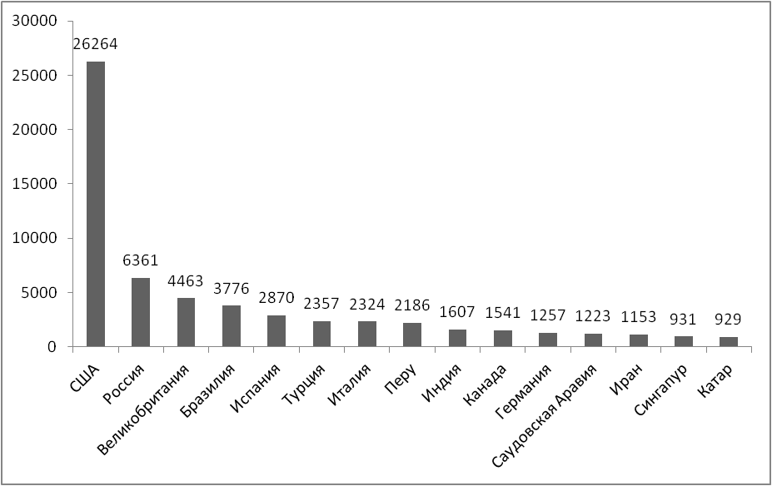

Рис. – Страны с наибольшим приростом за последние сутки

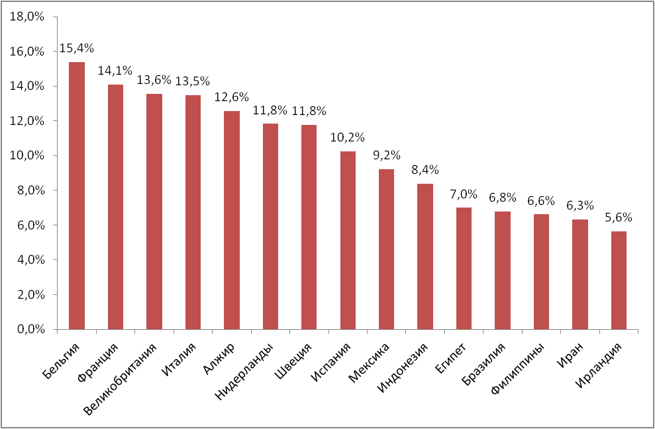

Рис. – Страны с наибольшей летальностью (среди государств **с более чем 3000 случаев** заболевания)

**Информация из отчёта ВОЗ от 27.04.20 г.**

ВОЗ опубликовала 26.04 документ «Основной протокол терапии COVID-19».

Глава Европейского офиса ВОЗ в заявил о предстоящем визите рабочих групп в Таджикистан и Туркменистан.

**Меры по ограничению распространения COVID-19 в странах с наибольшим приростом за последние сутки**

***Европейский Союз.*** Внешние границы Евросоюза и Шенгенской зоны закрыты начиная с 17 марта, кроме перемещений медперсонала и товаров. Еврокомиссия опубликовала рекомендации странам, из которых следует, что границы Евросоюза откроют не раньше внутренних границ.

***США.*** (Прирост 26264 случая за последние сутки) Приостановлен въезд иностранных граждан, побывавших за последние 14 дней в ряде государств (Страны Европы, Иран, Китай). США и Мексика договорились о закрытии границы для несущественных поездок. Канада и США 18.04.20 договорились продлить ограничения на пересечение наземной границы еще на 30 дней. 13.03.20 объявлено чрезвычайное положение в стране. С 18.03.20 Госдепартамент США приостанавливает оказание визовых услуг на регулярной основе в большинстве стран мира. В наиболее пострадавших районах размещены полевые медпункты. В большинстве штатов приостановлена работа ресторанов, магазинов, не торгующих товарами первой необходимости. Школы закрыты во всей стране. Указание на самоизоляцию для всех граждан ввели 43 штата, в отдельных районах - ещё 3 штата, запрет на мероприятия со скоплением людей действует по всей стране. 12.04 режим «крупного бедствия» введён во всех штатах США, его введение даёт штатам и территориям расширенный доступ к помощи из федерального бюджета.

***Великобритания*.** (Прирост 4463 случая за последние сутки) С 26.03.20 г. введены ограничения для жителей, разрешено выходить из дома только по нескольким уважительным причинам (работа, покупка продуктов и т.п.). Закрыты рестораны, пабы (кроме работы на вынос), кинотеатры, магазины (кроме торгующих товарами первой необходимости), детские площадки. Запрещено скопление более 2 людей. По сообщениям от 16.04.20 ограничительные меры продлены ещё на три недели.

***Турция***. (Прирост 2357 случаев за последние сутки) Всем пассажирам (кроме жителей Турции), побывавшим на территории наиболее поражённых стран в предшествующие 2 недели, запрещено въезжать в страну. Прекращены авиарейсы из страны. Введён комендантский час для лиц старше 65 лет, а также для рождённых после 01.01.20 и лиц, имеющих хронические заболевания. Обязательно ношение масок в общественных местах. В крупнейших городах страны заблокированы въезд и выезд, кроме поставок, необходимых для жизнедеятельности населённого пункта. Запрет на въезд в 31 провинцию и выезд из них продлен 18.04.20 на 15 дней.

***Испания***. (Прирост 2870 случаев за последние сутки) Правительство Испании ввело общенациональный карантин с 16.03.20 г. Людям разрешено выходить из дома только в случае необходимости – за продуктами и на работу, а также в чрезвычайных ситуациях. Школы, университеты, рестораны, и магазины, не торгующие товарами первой необходимости закрыты по всей стране. С 22.03 страна приостановила въезд для иностранцев, кроме дипломатов, работников авиакомпаний, медработников, а также лиц с видом на жительство. Между городами установлено 30 тыс. дорожных блоков. Чрезвычайное положение продлено до 09.05.20. С 13.04 возобновилась работа предприятий «некритических» сфер, таких как промышленность и строительство (работники должны держаться на расстоянии 2 метров друг от друга), а также компаний, предоставляющих услуги в сфере ремонта и безопасности. Мэрия Мадрида приняла решение отменить до ноября все планируемые праздники.

***Италия***. (Прирост 2324 случая за последние сутки) С 09.03.20 на всей территории Италии следует "избегать передвижений за исключением подтвержденных обстоятельств необходимости, из-за работы или в связи со здоровьем". Учеба в школах и университетах прекращена. Запрещены все церемонии, а также работа пабов, дискотек, залов для азартных игр; не работают театры, кино, музеи и спортивные залы, закрыты бары, рестораны, а также почти все магазины (кроме аптек и супермаркетов). С 20.03 закрыты парки, детские площадки. С 21.03 приостановлено производство продукции и оказание услуг кроме наиболее необходимых. Правительство продлило ограничительные меры до 03.05.20. В части регионов возобновлена работа магазинов, торгующих книгами, канцелярскими принадлежностями, детскими товарами; прачечных.

***Бразилия***. (Прирост 3776 случаев за последние сутки) В стране закрыты все пляжи, парки, торговые центры, кинотеатры и спортзалы, рестораны работают на вынос. Прекращено автобусное сообщение между городами, вход в метро разрешен для работников ключевых сфер деятельности. Введён запрет с 30.03 на прилёт иностранцев в страну на 30 дней. Закрыты сухопутные границы страны.

***Германия*.** (Прирост 1257 случаев за последние сутки) С 16.03 ограничительные меры, направленные на социальное разобщение, распространены на всю страну: закрыто множество торговых точек, учреждения культуры и спорта. Внешние границы Евросоюза и Шенгенской зоны закрыты начиная с 17.03. Закрыт также въезд в Германию для граждан Италии, Швейцарии, Дании, Люксембурга, Испании, Австрии, Франции. С 22.03 в стране запрещено собираться более чем 2 людям, рестораны должны прекратить свою работу, необходимо соблюдать дистанцию 1,5 м. между людьми, однако разрешены поездки на работу, упражнения на открытом воздухе, важные деловые встречи. Во многих регионах предписано в обязательном порядке носить лицевые маски в супермаркетах и общественном транспорте. Снятие карантинных мер началось 20.04 в 12 из 16 федеральных земель, местным властям разрешено открывать магазины площадью до 800 квадратных метров, а также книжные и велосипедные магазины, автосалоны.

***Индия*.** (Прирост 1607 случаев за последние сутки) Прекращены международные и внутренние авиарейсы. Закрыты сухопутные границы с Бутаном, Мьянмой, Непалом. Введён общенациональный карантин, гражданам необходимо оставаться дома, кроме случаев крайней необходимости (по сообщениям СМИ до 30.04). Закрыты торговые точки (кроме аптек, супермаркетов). Часть штатов ввела запрет на нахождение в общественных местах без масок.

***Саудовская Аравия.*** (Прирост 1223 случая за последние сутки) Запрещено международное авиасообщение. Все прибывшие в страну обязаны пройти 14-дневный карантин. Запрещён въезд туристов с наиболее поражённых территорий. Запрещены поездки внутри страны. Введён комендантский час. Закрыты торговые точки, кроме торгующих товарами первой необходимости, рестораны. Запрещено скопление людей. В Мекке и Медине закрыты Заповедная мечеть и мечеть Пророка на время Рамадана.

***Перу***. (Прирост 2186 случаев за последние сутки) С 15.03 действует режим чрезвычайного положения. Введён общенациональный комендантский час с 18.00 до 05.00. За пределами дома все обязаны носить маски. Выход из дома запрещён по воскресеньям. Закрыты границы страны.

***Канада***. (Прирост 1541 случай за последние сутки) Граница Канады закрыты для большинства иностранцев (кроме работников и студентов). Суднам с более чем 500 пассажирами запрещено останавливаться в портах страны. Все прибывшие в страну обязаны пройти 14-дневную самоизоляцию. В большинстве провинций введён запрет на массовые мероприятия, работу ресторанов, культурных учреждений.

***Иран***. (Прирост 1153 случая за последние сутки) В Иране действует запрет на въезд в страну для граждан Китая. В стране отменены спортивные состязания и культурные мероприятия. Ограничено посещение некоторых религиозных объектов в городах Кум, Мешхед. С 13.03 Революционная Гвардия обеспечивает отсутствие скоплений людей в публичных местах, магазинах, на улицах. В стране закрыты школы и университеты. С 20.04 открыты строительные магазины, сувенирные лавки, фотосалоны, бутики одежды, автосервисы, снят запрет на передвижение между городами на личном транспорте. Торговые центры и базары работают по укороченному графику. Закрытыми остаются рестораны (кроме работы на вынос), спортивные клубы и некоторые другие общественные заведения.

***Сингапур.*** (Прирост 931 случай за последние сутки). Приостановлены работы кроме наиболее необходимых, закрыты кафе, большинство магазинов, образовательные учреждения. Обязательно ношение масок вне дома. Выход из дома разрешён для покупок еды и медикаментов, поездок на работу. Въезд иностранцев разрешён в исключительных случаях по разрешению властей.

***Катар.*** (Прирост 929 случаев за последние сутки). С 16.03 запрещён въезд иностранцев. Прекращена работа общественного транспорта. Запрещены общественные мероприятия, закрыты все магазины, кроме супермаркетов и аптек. Рестораны работают только навынос.